

МИНИСТЕРСТВО НАУКИ И ВЫСШЕГО ОБРАЗОВАНИЯ РОССИЙСКОЙ ФЕДЕРАЦИИ

Федеральное государственное автономное образовательное учреждение высшего образования

**Дальневосточный федеральный университет**

**ИНСТИТУТ МАТЕМАТИКИ И КОМПЬЮТЕРНЫХ ТЕХНОЛОГИЙ (ШКОЛА)**

**Дальневосточный федеральный университет**

**ОТЧЕТ**

по лабораторной работе

по дисциплине «Вычислительные сети»

по направлению подготовки 10.03.01 «Информационная безопасность» образовательная программа подготовки бакалавров

по теме: «[Установка PT и знакомство с IOS](https://bb.dvfu.ru/webapps/assignment/uploadAssignment?content_id=_495096_1&course_id=_6156_1&assign_group_id=&mode=view)»

Выполнил студент гр. Б9122-10.03.01

Вернер Владимир Сергеевич

Проверил

Фадюшин Сергей Геннадиевич

(оценка)

г. Владивосток

2024 г

# Введение

Лабораторная работа № 1 выполняется в программе Cisco Packet Tracer 8.2.1. Цель лабораторной работы состоит в том, чтобы получить знания о работе сети и функционировании сетевых устройств.

# Основная часть

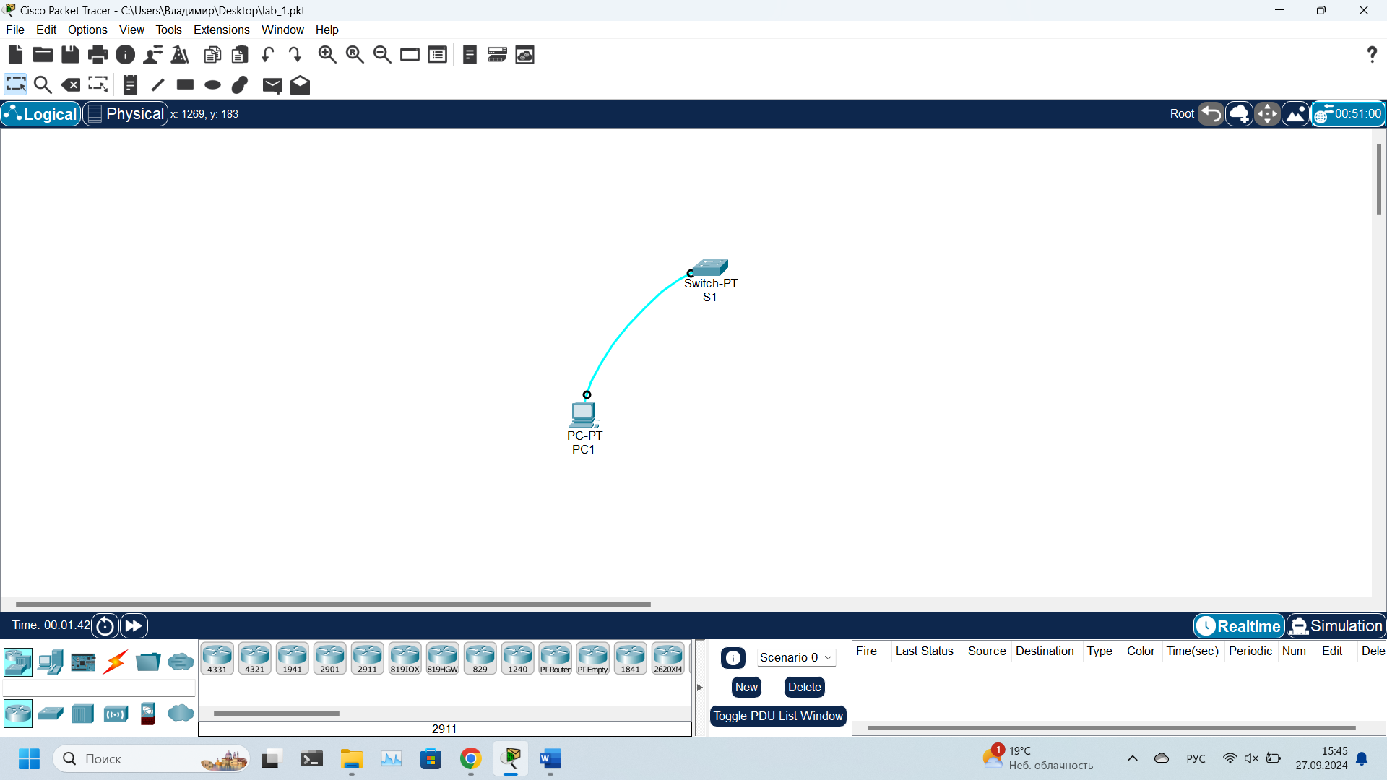

Рисунок 1 – топология сети

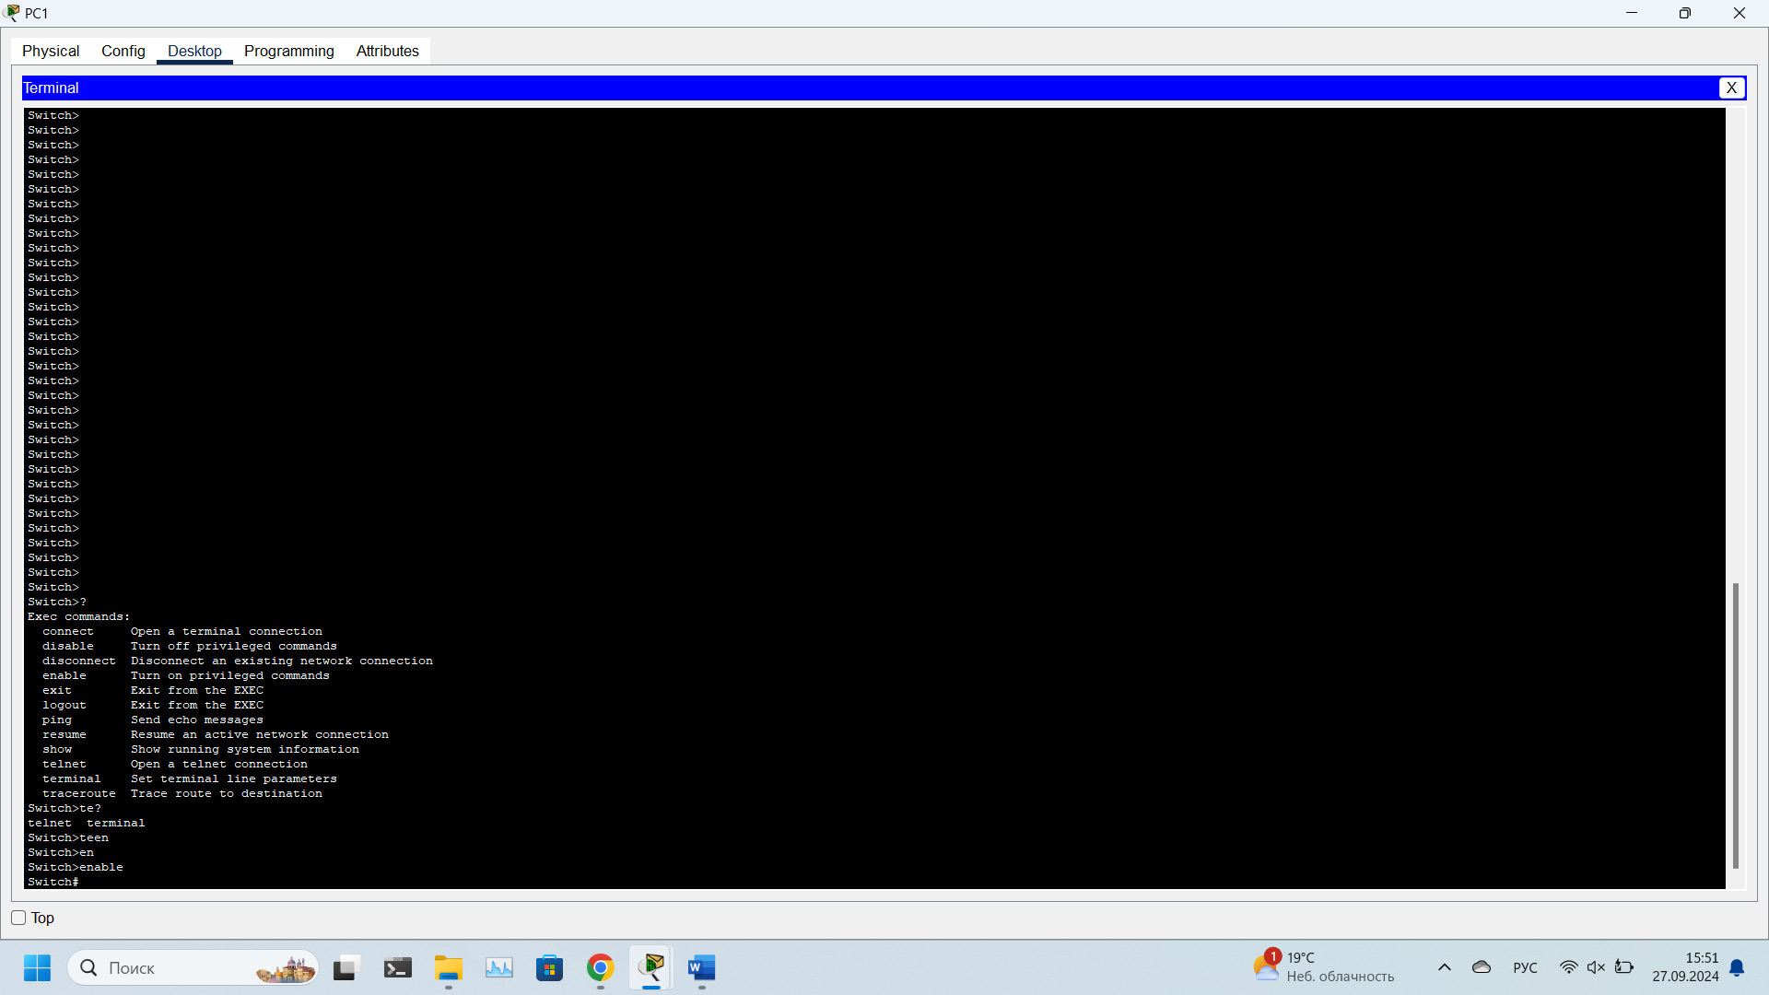

Рисунок 2 – вызов справки, дополнение комманды с помощью tab и переход в привелегированный режим

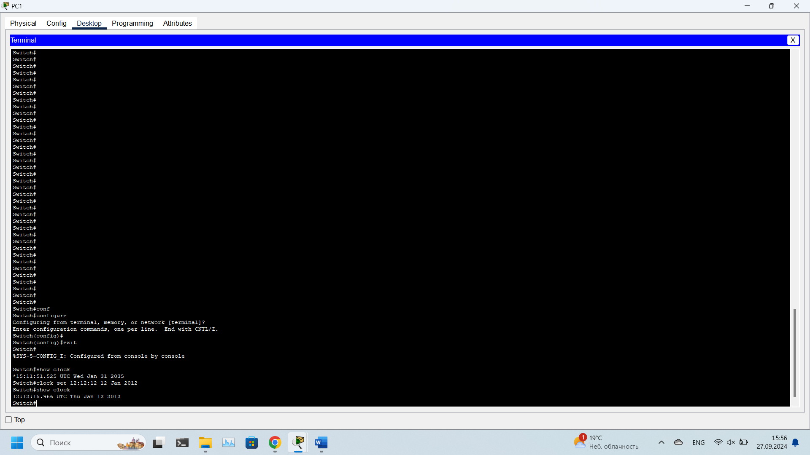

Рисунок 3 – переход в режим конфигурации с последующей настройкой времени